En quoi consiste l’adresse IP :
Identifier d’un équipe sur le réseau et doit avoir 2 identifiant
→ Identifiant logique du réseau ( NET-ID ) ( Equivalent rue ou on habite )
→ Identifiant de l’hote ( HOST-ID) ( Equivalalent au numéro ou on habite )

interne tprotocol est fait par Bit avec 32 octets = 8 bit x4
Représenter sous forme binaire ou décimal
jusqu’à puissance 7

La classification des adresse IP : Structure de l’adresse Ip
→ Partie réseau et partie HOT
→ 5 classe normaliser

les adresses ip sont composés par a.b.c.d
Donc pour l’adresse ip 192.168.1.100 :
- a = 192
- b = 168
- c = 1
- d = 100

Il existe 5 classe
- Classe A : NET = a | HOT = b,c,d | Commence par 10
- Classe B : NET = a,b | HOT = c,d | Commence par ?
- Classe C : NET = a,b,c | HOT = d | commence par 192
- Classe D : Multicast
- Classe E : Experimentale

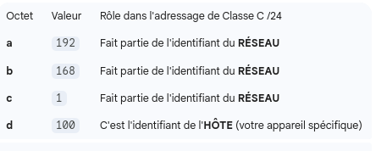

- Adresse de diffusion : mettre en 255 ?
Diffuser a tout le monde ?
- Adresse privé :
- Adresse punblique

Masque sous réseau :
- Classe A : 2²⁴ -2
- Classe B : 2¹⁶ – 2 =
- Classe C : 2⁸-2 = 254

Classe A = 255.0.0.0
Classe B : 255.255.0.0
Classe C : 255.255.255.0

Adresse de réseau et masque de sousr éseau tres importants

Pourquoi on segmente ?

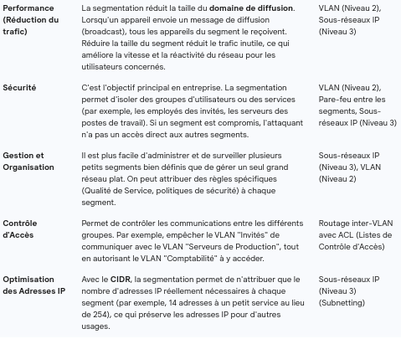

Architecture en étoile :

→ Dans une architecture en étoile, tous les nœuds (ordinateurs, serveurs, téléphones IP,

imprimantes) sont connectés individuellement à un point central.

Positif :
- Fiabilité : Si il y a un probleme sur la liaison entre un appareil et le nœud, seulement cette appareil ne fonctionnera plus.
- Diagnostic Facile

Negatif :
- Si le commu tombe en panne, rien ne marche
- Cout élévé de cablage

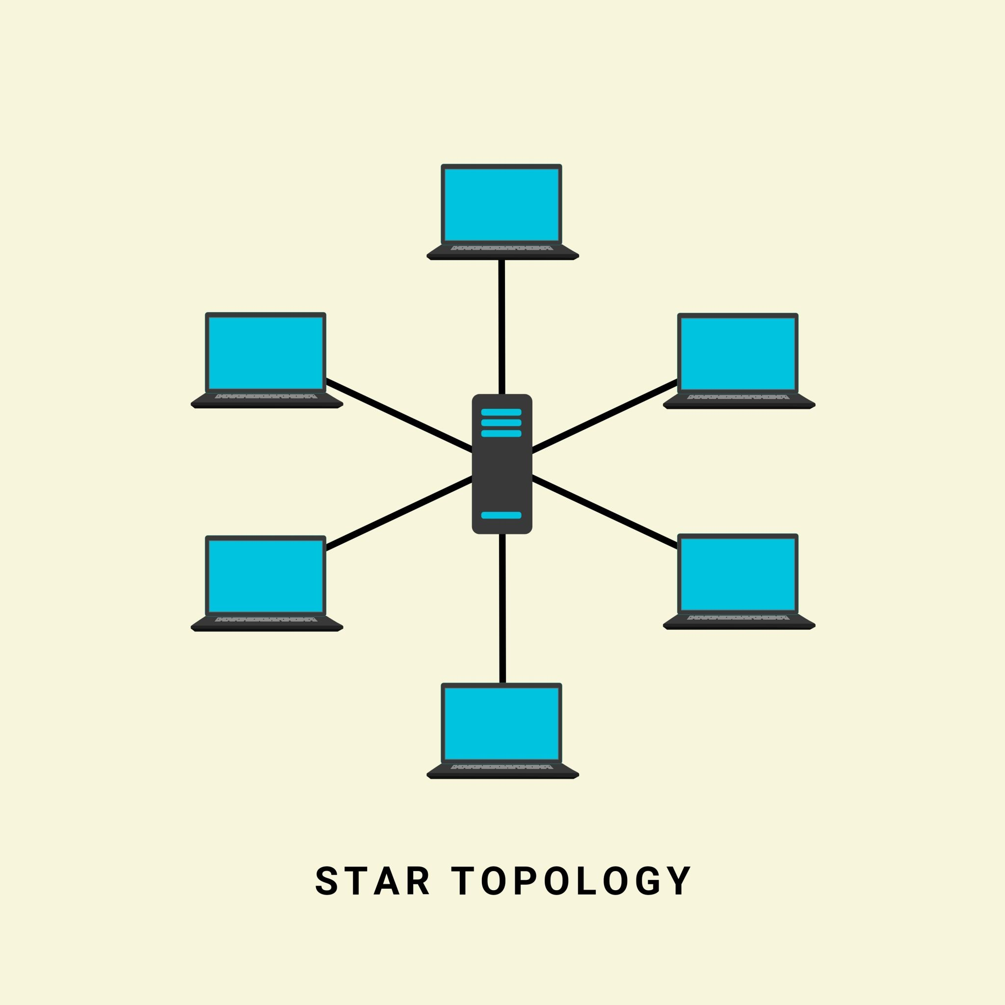

Niveau de VLAN d’un commu :

- Niveau 1 : Filtrer par le port du commutateur =/ PLAN
- Niveau 2 : Filtrer par l’adresse mac accepté ou non sur le commu, si non est rejeté
- Niveau 3 : Filtrer par l’adresse IP

On peut mettre les 3 niveaux en même temps.

Plus proche du coeur du réseau, on va prioriser vlan n1
- > Premeire situation : Personne malveillant = N1 va segmenter et sécurisé les ports du commu du coeur du réseau
→ Deuxieme situation : Technicien qui se trompe sur le brassage

Plus ça va etre sur l’utilisateur ça va etre + N2 ou N3.
→ Le réseau va etre moins complexe, donc filtrage mac ou IP

Monter des vlan N1

Comu réseau local → N2 par mac
Ils seront monter en cascade par rapport a l’architecture.

On fait rarement le N3, pour des raisons économique. Le prix du commu est très chèr.

On peut créer des tunnels entre les sous réseaux.

Les différents architecture :
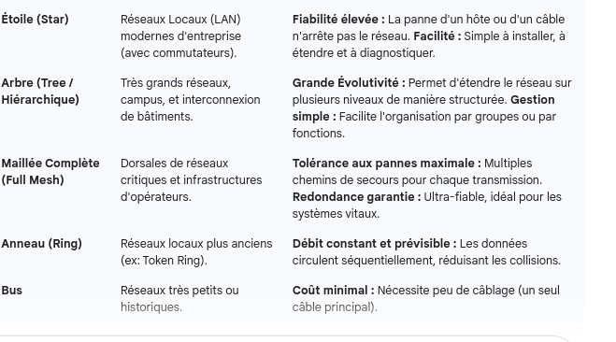
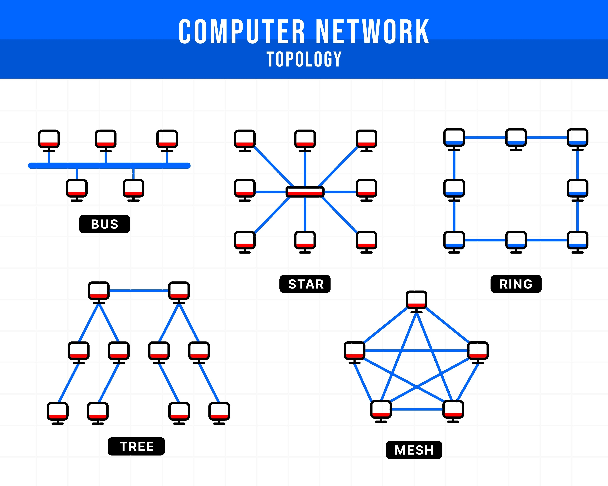

Utilisation de ET logique pour les masques sous réseau avec l’addresse ip et le masque de sous réseau avec addition binaire pour savoir l’adresse RESEAU

Pour le masque sousréseau :
- 255 : 11111111
- 0 : 00000000

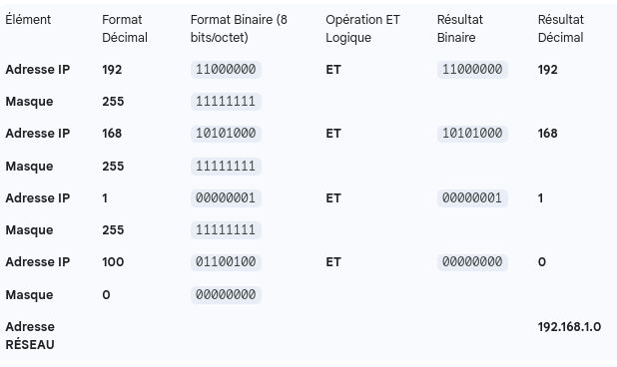
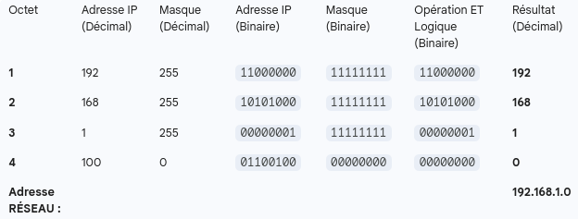

On peut emprunter la partie HOT pour mettre une partie RESEAU en plus

Donc sur les 8 bit de la partie hot si on prend 3 bit pour la aprtie réseau.
- Ca fait 2³ = 8 pour la partie réseau
- 2⁶ = 64 pour la aprtie hot
Donc pour le masque sousr éseau on a :
→ 111000000

Adresse IP : 200.100.40.36
Masque : 255.255.255.224
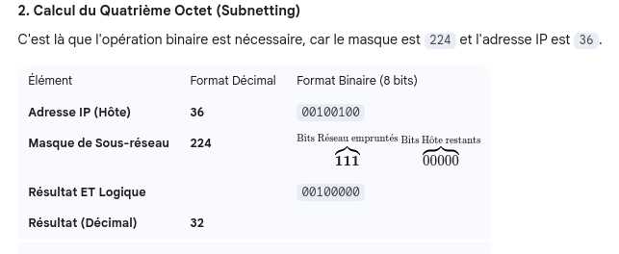
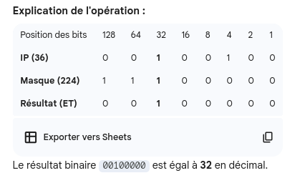

L'adresse de réseau (Net ID) est 200.100.40.32

Prendre la valeur inférieur de l’adresse HOT

